**Note :** Ceci est simplement « un modèle » à compléter selon vos soins. Des adaptations sont autorisées à condition de les justifier. **Ecoutez les conseils de votre parrain.**

**Première partie : AVOIR UNE VUE D’ENSEMBLE DU PROJET**

**S**

1. ***Dessinez l’architecture du projet – comment avez-vous compris le projet ?***

M3.1.1 M3.1.2 M3.2.1 M3.2.2

M3.1.1

M3.2.1 M3.1.1

M3.1.2 M3.2.2

M3.2.3 M3.3 M3.4

M3.1.1 :

-Circuit électronique -> Lecture fréquence cardiaque

M3.1.2 :

-Programme Arduino -> Récupérer les mesures et calculer le pouls, envoyer les données au port série.

M3.2.1 :

Circuit électronique -> Circuit avec LEDs

M3.2.2 :

Programme Arduino -> Gérer les différents affichages de LEDs

M3.2.3 :

Programme C -> Générer un fichier de paramètres dans un header

M3.3 :

-Récupérer les valeurs de fréquences cardiaques

-Générer un fichier .cvs

M3.4 :

-Lecture & traitement de données

-Tri & recherche

Afficher les données dans l’ordre du fichier .csv

• Afficher les données en ordre croissant/décroissant (selon le temps, selon le pouls)

• Rechercher et afficher les données pour un temps particulier

• Afficher la moyenne de pouls dans une plage de temps donnée

• Afficher le nombre de lignes de données actuellement en mémoire

• Rechercher et afficher les max/min de pouls (avec le temps associé)

• Quitter l’application

**Deuxième partie : ANALYSEZ LES STRUCTURES DE DONNEES DU PROJET**

1. ***Représentation graphique de toutes les structures nécessaires, organisation des fichiers de code Arduino et du code C et dépendances entre les fichiers.***

La structure qui stock les données du fichier csv a cette allure :

struct PoulDonnees

{

int poul;

int temps;

struct PoulDonnees *next;

};

**Troisième partie : MODULARISATION & WORKFLOW DE FONCTIONS & SCHEMAS ELECTONIQUES**

1. ***Schéma électroniques avec les composants sur Fritzing (vue platine et vue schématique des module cardio et cœur de LEDs ). Comme cette partie comporte une évaluation séparée du projet, vous pouvez faire un document à part entière.***

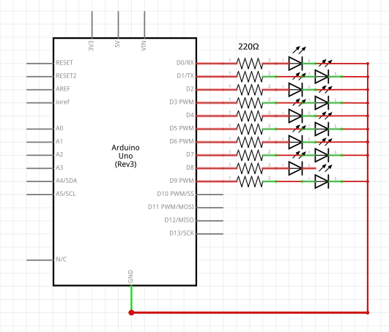**Schéma électronique Cœur LED**

**Vue platine**

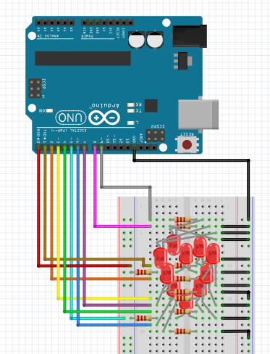

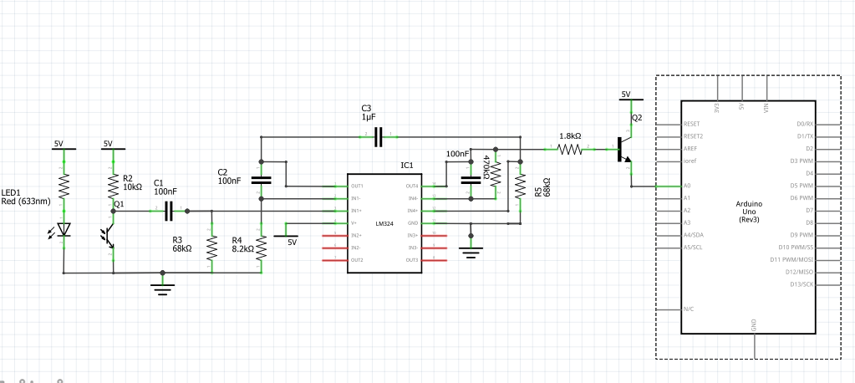p**Schéma électronique Capteur pouls**

1. ***Description algorithmique chaque partie du projet (module cardio, module cœur de LEDs (inclus la génération automatique du paramétrage à partir d’un programme en C), module Preprocessing/acquisition des données, module lecture et traitement de données en C)***

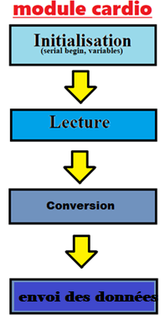

**Programme Arduino Cœur LEDs**

Lecture de la variable mode_Affiche dans param.h

Initialisation fonction allumage LEDs selon mode_Affiche

Éclairage LEDs dès qu’un battement est detecté

**Création automatique du paramétrage (param.h)**

**Initialisation**

**Proposer le menu de choix de paramètres à l’utilisateur**

**Générer param.h**

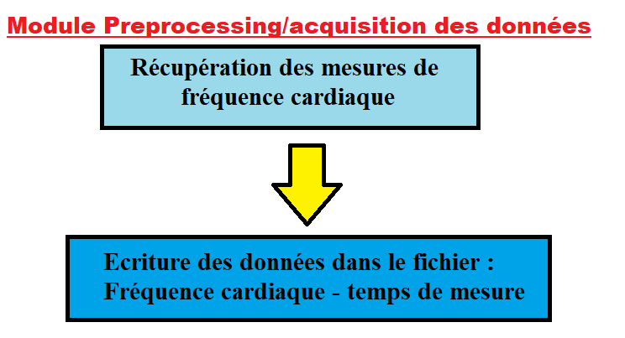

**Module lecture et traitement**

**de données en C**

**Ouverture du fichier .csv**

**Stockage des données dans un tableau de structures**

**Récupération des besoins utilisateurs**

**Triage selon les besoins**

**Affichage**

1. ***Prototypes de l'ensemble des fonctions du projet (faites-le le plus « graphiquement » possible)***

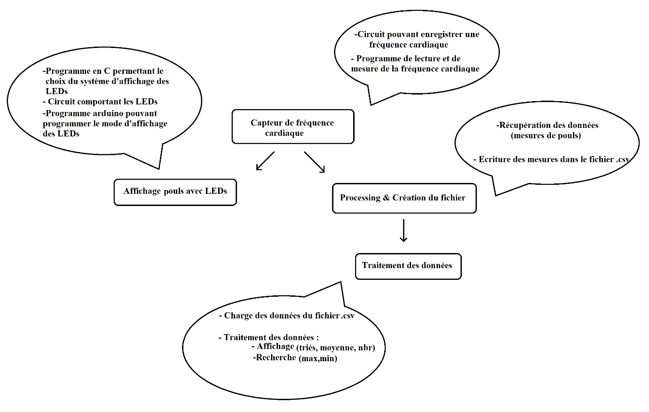

.

**Module cardio**

**Prototypes du programme C qui génère le fichier param.h :**

**Programme Arduino d’allumage des Leds :**

**Module Processing**

**Quatrième partie : REPARTISSEZ-VOUS LES TACHES**

|  |  |
| --- | --- |
| **Nom : JASSERAND Maxime** | **Rôle principal : Chef de projet, Montages Circuits** |

|  |  |  |  |  |  |  |
| --- | --- | --- | --- | --- | --- | --- |
| **Tâches** | **13/11** | **14/11** | **15/11** | **16/11** | **17/11** | **20/11** |
| Matin | Élaboration Feuille avancement | Fin Feuille Avancement | Programme Arduino cœur LEDs | Montage circuit capteur pouls | Calibration capteur + test Arduino | Soutenance |
| Après-midi | Création + test montage cœur LEDs | Assemblage avec le code en C | Test montage capteur pouls | Test système complet |

|  |  |
| --- | --- |
| **Nom : LOURENCO Thomas** | **Rôle principal : Base de données et Visualisation Processing** |

|  |  |  |  |  |  |  |
| --- | --- | --- | --- | --- | --- | --- |
| **Tâches** | **13/11** | **14/11** | **15/11** | **16/11** | **17/11** | **20/11** |
| Matin | Élaboration Feuille avancement | Élaboration Feuille avancement | Lecture et traitement de données | Processing et acquisition de données | Test système complet | Soutenance |
| Après-midi | Lecture et traitement de données | Correction de bug |

|  |  |
| --- | --- |
| **Nom : COUASNON Anatole** | **Rôle principal : Développeur Arduino/Processing** |

|  |  |  |  |  |  |  |
| --- | --- | --- | --- | --- | --- | --- |
| **Tâches** | **13/11** | **14/11** | **15/11** | **16/11** | **17/11** | **20/11** |
| Matin | Elaboration feuille d'avancement | Elaboration feuille d'avancement | Programme Processing lecture/écriture | Programme module cardio, 3.1 | Test du système complet | Soutenance |
| Après-midi | Programme module cardio, 3.1 | Programme Processing lecture/écriture | Test montage capteur pouls | Création du power Paint. |  |

|  |  |
| --- | --- |
| **Nom : AGOSTINI Charles** | **Rôle principal : Développeur C** |

|  |  |  |  |  |  |  |
| --- | --- | --- | --- | --- | --- | --- |
| **Tâches** | **13/11** | **14/11** | **15/11** | **16/11** | **17/11** | **20/11** |
| Matin | Elaboration feuille d'avancement  Création du répertoire GitHub | Fin Feuille Avancement | Génération du .h | Lecture et classement des données du .csv | Test du système complet | Soutenance |
| Après-midi | Lecture et classement des données du .csv | Assemblage avec le circuit en C | Finitions, correction des bugs. |